REDIGERE DOKUMENT SOM ER KONVERTERT TIL PDF

Søk opp sak!
Trykk på pil ved aktuell journalpost, velg Vis journalpost

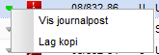

Trykk på pil, velg Slett dokument

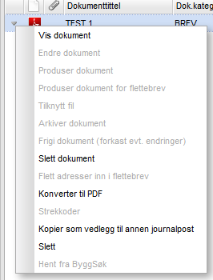
Marker A- Arkivformat, Slett

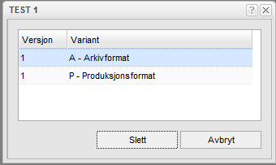

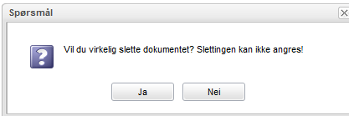

Svar Ja (pdf-fila slettes og word-dokumentet kommer fram)

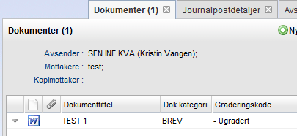

Fane Journalpostdetaljer
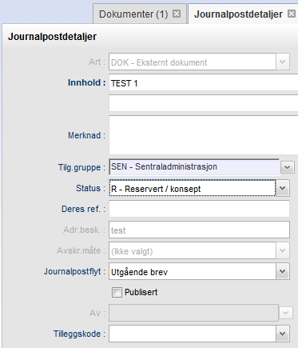
Endre status til R - Lagre

Fane Dokumenter
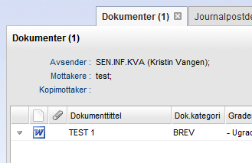
Trykk på registreringen

Endre status til B – OK - Lagre

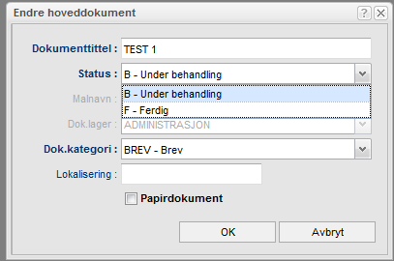

Trykk på pil - velg Endre dokument

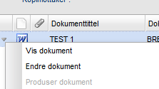

Kristin 23.01.14

